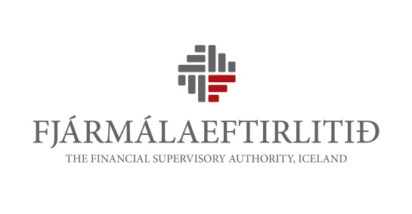
 | Eyðublað vegna umsagnar um drög að reglum um eðlilega og heilbrigða viðskiptahætti vátryggingafélaga, sbr. umræðuskjal nr. 8/2017 | Tímafrestur  24. apríl 2017  Fyrir klukkan 16:00
Nafn umsagnaraðila: | [Nafn umsagnaraðila]
Upplýsingar um umsagnir: | Fjármálaeftirlitið gerir allar umsagnir aðgengilegar á heimasíðu sinni.  Óski umsagnaraðili eftir því að farið verði með umsögn hans sem trúnaðarmál skal merkja við reit þar að lútandi hér til hliðar. Jafnframt skal umsagnaraðili rökstyðja sérstaklega í dálki vegna almennra athugasemda hér að neðan hvers vegna hann óskar eftir trúnaði.  Þrátt fyrir að farið verði með umsögn sem trúnaðarmál mun Fjármálaeftirlitið taka fram á heimasíðu sinni að umsögn hafi borist frá viðkomandi umsagnaraðila en að trúnaðar um efni umsagnar hafi verið óskað. | Trúnaðarmál
Vinsamlegast fylgið eftirfarandi leiðbeiningum við útfyllingu eyðublaðs þessa:
- Vinsamlegast setjið almennar umsagnir og athugasemdir við umræðuskjalið í dálkinn „Almenn umsögn“.
- Vinsamlegast fyllið inn umsagnir um einstök ákvæði umræðuskjalsins í viðeigandi dálk. Séu engar athugasemdir við viðkomandi grein skal línu haldið auðri.
- Númer í tilvísunardálki hér að neðan vísa til ákvæða í umræðuskjali 8/2017 vegna umsagnar um drög að reglum um eðlilega og heilbrigða viðskiptahætti vátryggingafélaga.
- Eigi athugasemdin við um fleiri en eitt ákvæði, vinsamlegast setjið athugasemdina við fyrsta ákvæðið sem viðkomandi athugasemd á við og tilgreinið einnig önnur þau ákvæði sem athugasemdin nær til.
Vinsamlegast sendið eyðublað þetta útfyllt á netfangið fme@fme.is.

Tilvísun | Umsögn
Almenn umsögn | [Umsögn]
- gr. | [Umsögn]
- gr. | [Umsögn]
- gr. | [Umsögn]
- gr. | [Umsögn]
- gr. | [Umsögn]
- gr.
- gr.
- gr.
- gr.
- gr.
- gr.
- gr.
- gr.
- gr.

